何妨呐

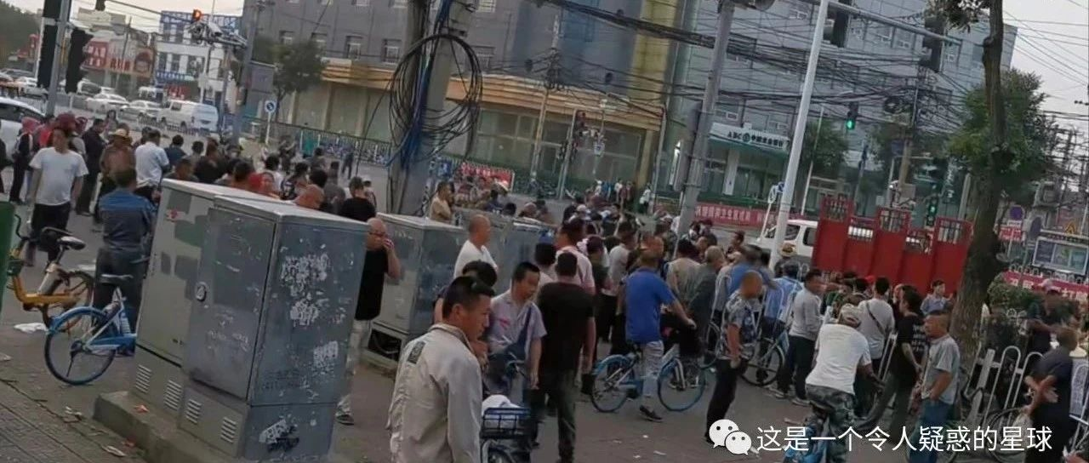

# 大城市的繁华不是我的繁华

原创  何妨呐  [这是一个令人疑惑的星球](javascript:void(0);)

大概是在农村的广阔田地里野惯了的因素，每每听一些大几岁的堂哥们说起大城市的繁华，我都心生向往。那些摩登的装饰和高端的审美在他们的描述下变得生辉了起来，在加上我不断想象的交织下，大城市成了一切美好的代名词，我在学业和生活上遇到的一切困顿，都可以用对大城市的美好想象来聊表自慰。

我第一次一个人坐长途客车去到大城市是在十七岁。那个时候我被郑州的繁华亮瞎了眼，那典雅的建筑、精致的娱乐、琳琅的店铺和摩登的灯光让我陶醉其中。我惊讶于走了几十公里看不到麦子和玉米的惶恐，从城市回来后，我腰板都挺直了不少，每每向没有去过郑州的伙伴诉说着我看到的一切，其实我只不过是沿着二七塔走了一圈，在一条不知名的街道上逛了逛，只是看到了那些很多种颜色的灯光和穿着奇装异服的人们，在地铁上看到了外国人。这些在如今看来是司空见惯的光景，但对于当时的我来说是极大的心理满足，那些高楼在我的描绘下变得可以如云，灯光在我的想象里可以夺目，城市的繁华，也在我添油加醋的描绘下变得光耀生辉起来。

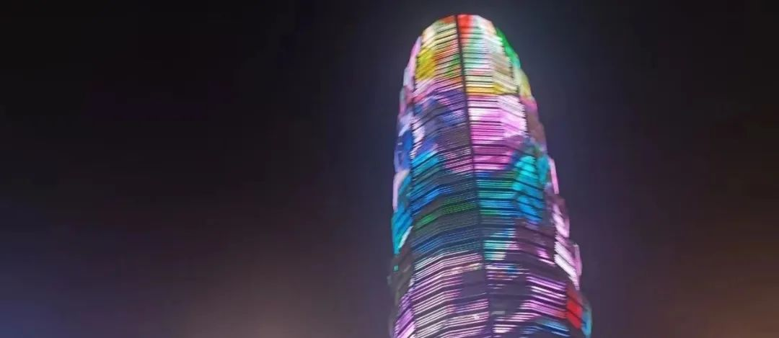

在那之后很长的一段时间里，我开始厌倦周围的一切，破落的小镇、燥热的麦田、混乱的街道还有身边无知的长辈，这些让我想要赶快逃离，我下定决心一定要考出去，不是为了有好的出路，就在于我自认为我感受到了大城市的繁华，我当时错误地认为，大城市的繁华就是我的繁华。其实我犯了一个唯心主义错误:大城市很繁华，我在大城市，就等于我也繁华。这个错误的幻想持续了许久，在我来到大城市上大学后终于破灭。

现在我去到大城市总是有一种疏离感，我清楚地知道，大城市的繁华不是我的繁华。我没有办法在这里落足，即使是在这里有份工作，也不过是挤地铁的上班族，是等着务工的学生工，其实那些灯光再鲜艳，建筑再高耸，这些和我都是没关系的。这些琳琅、摩登、闪耀、迷离这些是带给人优越感的原因，也可以影响我，但它们帮不到我丝毫，它们在之前充当了吸引我前行的萝卜，但现在的大多时候，它们成了我前进的阻碍。

之所以说它们是阻碍，是因为这些所谓的繁华挡住了我的眼睛，而让我忘记了生活本来的样子，让我深陷其中，觉得自己也是繁华的一份子，而忘记了阶级觉悟。大学几个寒暑假，我和伙伴去到了不同的大城市务工，在流水线上，在电子厂里，在工地粉墙的屋子里，在临时工聚集地里，我见到了大量的一二十岁的人，他们不就是我吗？见到了大量四五十岁满脸沧桑的农民工，他们不正是和我父母一样吗？我和他们交谈，和他们同吃同住，唯一不同的，就是九月份我依然能回到有空调的教室上课，而他们，不知道要在这里待到什么时候。我突然意识到，那些繁华的夺目的灯光的下面，还藏着无数个像他们一样的劳动者，那些繁华难道不是他们参与建设起来的吗？可是那些繁华，有分他们一份吗？

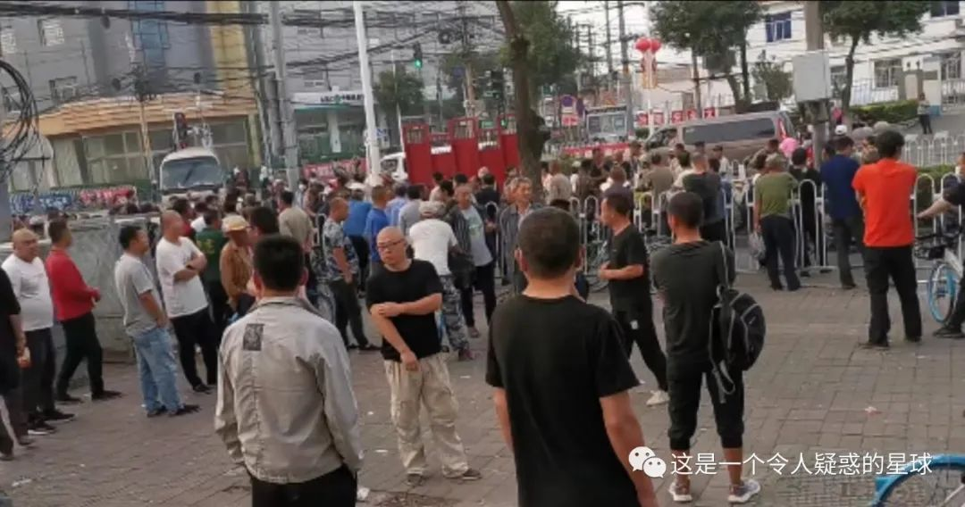

我知道郑州解放路立交桥下是最大的临时工聚集地，北京的马驹桥是最大的日结工候工地，广东南天百货广场是最大的装卸工聚集地。可是这些，是我第一次来到大城市压根就不会想到的，我只是看到了夺目的繁华，但错误估计了自己的适配地位，倘若把脱离父母经济支持的我放在城市里，上了几年大学但仍然一身无能的我，又何尝不是立交桥马驹桥下的一员？

以上这些告诉我，永远不要沉浸在看得见摸不到的繁华里，继而永远不要沉浸在那些宏大叙事里。那些繁华当然是真实的，当然是确确实实存在的，那些宏大叙事也当然是真实的，是有规划的可以实现的，但这些都不能让我找到适配的位置，这些不属于我，我虽然参与了，但这些不属于我。这是我的悲伤，是很多人的悲伤，也是这个时代的底色。

社会中无形的但无处不在的层级造就了高楼和灯光，但高楼和灯光并没有平分给每一个参与建设的人。除了未入世的孩子，似乎很少有人继续有你我皆同的思想，层级之分展现在生活中的方方面面。 少数人的繁华不是繁华，多数人的困顿是真的困顿，但因为层级之分造就的信息差和精神语言的差距，多数人的困顿不是困顿，少数人的繁华成了大众的繁华。 这多么令人疑惑。 我能明白富贵的迅哥儿和月夜捕猹的闰土之间那层无形的隔膜，也能明白闰土叫迅哥老爷时的那种自然。只是，这些本不该。

预览时标签不可点

微信扫一扫  
关注该公众号

[知道了](javascript:;)

微信扫一扫  
使用小程序

[取消](javascript:void(0);) [允许](javascript:void(0);)

[取消](javascript:void(0);) [允许](javascript:void(0);)

×

分析

：  ，  ，  ，  ，  ，  ，  ，  ，  ，  ，  ，  ，  。   视频  小程序  赞  ，轻点两下取消赞  在看  ，轻点两下取消在看  分享  留言  收藏

精选留言



Echo来自北京

在宏大叙事中，国家提倡先富带动后富，不能搞平均主义。有人说这是发展中国家必须经历的阶段，是发展中必然存在的问题。很多人听惯了宏大叙事，便也心安理得的成为发展道路上的一块砖，目送着另一些人们通向繁华。 我比作者小一岁。我的父母从农村来北京当兵最后落户，有了现在的我。小时候父母总让我忆苦思甜，于是我也会有无法融入繁华与热闹的感受。现在看来，这些话从一个城里人的嘴里说出来会显得过于矫情了。我对世界上种种不公感到惋惜，又暗自庆幸自己是不公的受益者。 真心希望作者保持质疑保持敏感，不要因为从来如此的现实而变得麻木。希望我们满怀理想抱着向死而生的态度生活。 p.s.我真的很羡慕作者的表达能力，不知道写一篇文章需要多久。我憋上面这条评论就憋了快半个小时……



这是一个令人疑惑的星球来自

谢谢，你有这样的想法，没有选择养尊处优，其实就很不一般了。至于表达方面，其实我们各有所长嘛。



大喊大叫的板栗来自安徽

这篇写得真好！！！可能是因为引发共鸣了吧，感觉有一种直击心底的震撼！！！！



这是一个令人疑惑的星球来自

谢谢谢谢，你我皆同。



八叉手来自天津

即使是伦敦东区最贫穷的爱国者，一想到英国的财富和工业，也会不由自主地挺起胸膛。



陈来自四川

中国实际上只有一亿人进入了现代社会，手机，电脑，互联网。。更多的是黄土，风沙，农田与山野



余炘来自上海

不至于吧，剩下8亿人用不上互联网和电脑？



陈来自四川

这是2015年前后的一句话，那时候3g网络也才刚刚大面积覆盖。。



灿若星河来自天津

小哥哥这个年龄段有困惑很正常，多思考多探索嘛，毕竟我们是生活的发现者和创造者。前面写的我很能理解，但最后的结论其实不太认同…每个人有自己的定位和角色，而且每个人的人生和生活也都是自己所选择的，这没有错也无可厚非，倘若一味的追求公平那是不存在绝对的公平的哈哈。而且不同的时代和社会背景以及文化也影响和决定着人们的思想，就比如闰土叫迅哥老爷，跟古代君和臣，臣子要向皇帝下跪不是一个道理吗？所以没有应该不应该，只有当时的文化背景下的合理不合理。我们要做的其实就是认识自己，找准自己的位置，想跨越阶层的话那就努力多提升自己的认知和对这个世界真相的理解。万物皆有序，存在即合理，所有的一切都是大家共同的选择，也是历史的选择。穷人跟富人或者说不同阶层的人，最公平的就是时间了吧，还有共同生活的大自然。所以没必要追求平等，绝对的平等也不是当下时代所需要的其实，想要享受这繁华的人只管努力就好。祝好[太阳]



BG4MSR 73来自安徽

点了踩



H M来自广东

作者表达的明显不是什么想跨越阶级，太多问题了你这话



炮弹飞行的弹道学与动力学问题来自广西

无论前人付出怎样的牺牲，走的路多么艰难涉险，所表达的不过是“旧的矛盾尚未解决，新的矛盾却又发生”这一哲学规律



J. F. Kingspeare来自浙江

生活本身就是平淡，烟花不过一时绚烂。生活，不就一日三餐，一张睡铺。孤单是一个人的狂欢，狂欢是一群人的孤单。没事，可以多嚼嚼《菜根谭》



甘杉子来自北京

令人遗憾的不止是以为自己看到的一切能属于自己，更是以为这一切就是世界的全部。



早川秋来自浙江

经济和科技的快速发展并未给大部分人民群众带来幸福。宏观上看一片欣欣向荣，回归到普通劳动者，是数不尽的压力与矛盾。时代的洪流滚滚向前，群众被裹挟着向前。高歌猛进的列车呼啸，谁能听见草根的悲鸣。

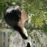

Καλή τύχη来自河南

心底里的自卑感总是若隐若现



莲花芳香来自河南

读出了隐隐的忧伤！



年富力强郑师傅来自重庆

人口红利…呵呵